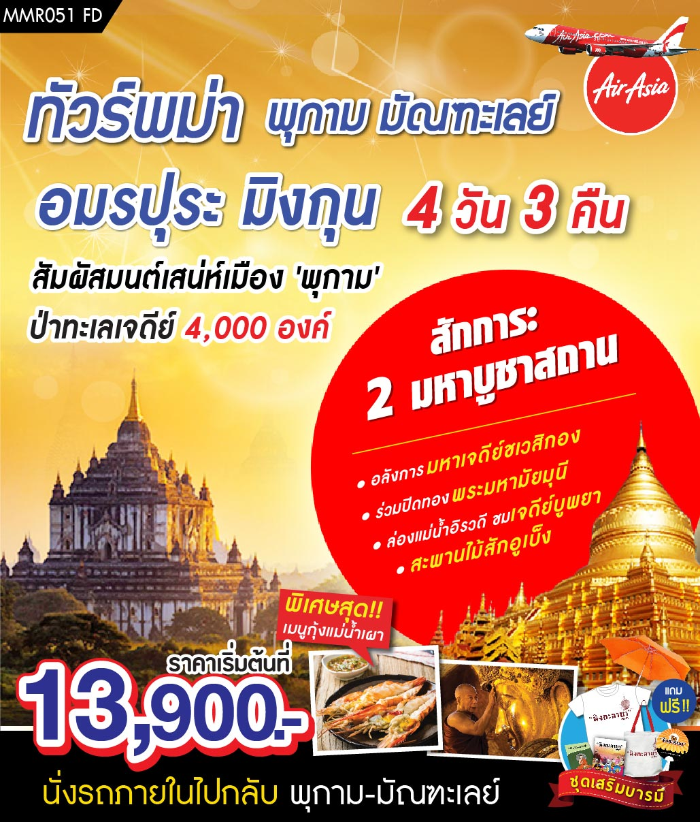

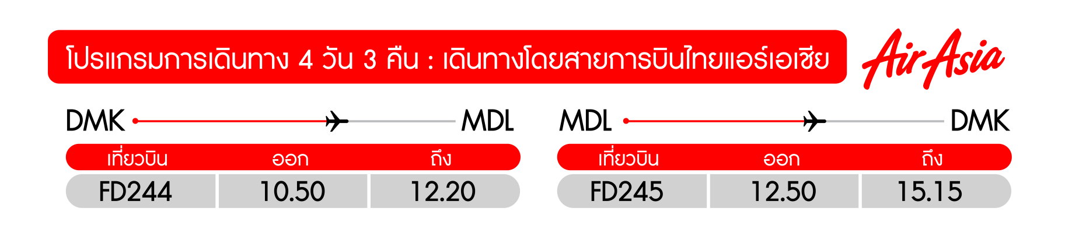

วันแรก กรุงเทพฯ- มัณฑะเลย์ –นั่งรถสู่พุกาม – ทะเลเจดีย์ – จุดชมวิวทะเลเจดีย์ - โชว์พื้นเมืองหุ่นเชิดพุกาม
(-/กลางวันบนเครื่อง/เย็น)
08.30น. พร้อมกันที่สนามบินดอนเมืองอาคาร 1 ขาออก ชั้น 2 ประตู 1 เคาท์เตอร์สายการบินไทยแอร์เอเชีย
Thai Air Asia (FD) โดยมีเจ้าหน้าที่อำนวยความสะดวกแก่ทุกท่าน
10.50น. ออกเดินทางสู่เมืองมัณฑะเลย์โดยเที่ยวบิน FD 244
** มีบริการอาหารร้อนและเครื่องดื่มบนเครื่อง **
หมายเหตุ สายการบินแอร์เอเชียมีบริการล็อกที่นั่งและ Hot Seat บริการสำหรับลูกค้าที่มีความประสงค์ต้องการนั่งแถวหน้าและนั่งติดกันหรือเลือกที่นั่งได้ เนื่องจากตั๋วเครื่องบินของคณะเป็นตั๋วกรุ๊ประบบ Randomไม่สามารถล็อกที่นั่งได้ ที่นั่งอาจจะไม่ได้นั่งติดกันในคณะ ซึ่งเป็นไปตามเงื่อนไขสายการบิน
* ในกรณีต้องการล็อกที่นั่งไปกลับค่าใช้จ่ายในการล็อกที่นั่งไปกลับ 200 บาท/ท่าน/เที่ยว
* ต้องการล็อคที่นั่งแถวหน้า Hot Seat
แถวที่ 1 ค่าบริการล็อกที่นั่ง ขาละ 500 บาท/เที่ยว/ท่าน ไปกลับ 1,000 บาท/ท่าน
แถวที่ 2-5 ค่าบริการล็อกที่นั่ง ขาละ 400 บาท/เที่ยว/ท่าน ไปกลับ 800 บาท/ท่าน
แถวที่ 6-8 ค่าบริการล็อกที่นั่ง ขาละ 200 บาท/เที่ยว/ท่าน ไปกลับ 400 บาท/ท่าน
** กรุณาแจ้งพนักงานขายทุกครั้งก่อนทำการจองค่ะ**
12.20 น. เดินทางถึง สนามบินมัณฑะเลย์ ประเทศพม่า ผ่านพิธีการตรวจคนเข้าเมืองนำท่านเดินทางสู่เมืองพุกาม เมืองแห่งประวัติศาสตร์ของประเทศเมียนม่าร์ โดยรถบัสปรับอากาศ (ใช้เวลาเดินทางประมาณ 4 ชั่วโมง)พักผ่อนบนรถตามอัธยาศัย
จากนั้น ถึง เมืองพุกาม ชมเมืองทะเลเจดีย์ที่สวยงามและหมู่บ้านเก่าแก่เมืองพุกามที่ยังคงวิถีที่ชีวิตที่เรียบง่ายนำท่านชมและเก็บภาพพระอาทิตย์ลับขอบฟ้า ณ จุดชมวิวทะเลเจดีย์
ค่ำ บริการอาหารเย็น ณ ภัตตาคาร พร้อมชมโชว์เชิดหุ่นกระบอก ท่านจะได้ชมการเชิดหุ่นที่ดูเหมือนมีชีวิตจริงพร้อมลิ้มรสอาหารพื้นเมือง
*นำท่านเข้าสู่ที่พัก โรงแรม SU TIEN SAN HOTELหรือเทียบเท่า

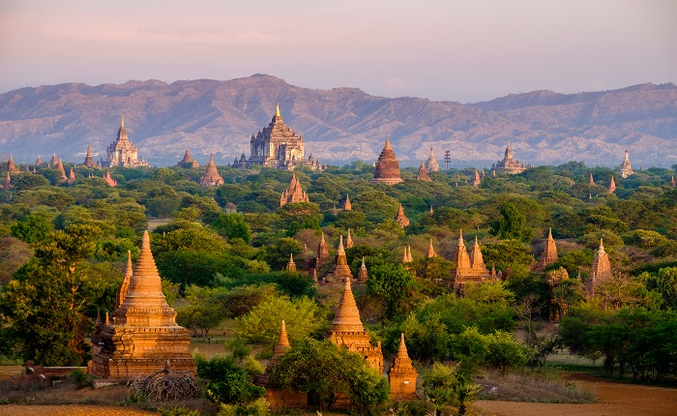
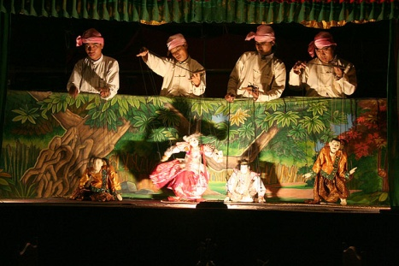
วันที่สอง พุกาม-วัดเจดีย์ชเวสิกอง-วัดอนันดา-วัดมนุหา-วัดกุบยางกี-วัดติโลมินโล-วัดสัญพัญญู-วิหารธรรมยันจี
นั่งรถกลับสู่มัณฑะเลย์ (เช้า/กลางวัน/เย็น)
07.00 น. บริการอาหารเช้า ณ ห้องอาหารโรงแรม
08.25 น. ชม พระเจดีย์ชเวสิกอง(Shwezigon Pagoda)ซึ่งเป็นสถูปดั้งเดิมของพม่าโดยแท้ มีลักษณะเป็นสีทองขนาดใหญ่ สร้างขึ้นหลังพระเจ้าอโนรธาขึ้นครองราชย์ เพื่อใช้บรรจุพระบรมสารีริกธาตุ จากพระสรีระหลายส่วน มีลักษณะเป็นสีทองขนาดใหญ่ ใช้เป็นทั้งที่ประชุมสวดมนต์ และศูนย์กลางของพระพุทธศาสนานิกายเถรวาทในพุกาม ชมวัดอนันดา(Ananda Temple) ตั้งอยู่ทางทิศตะวันออกของกำแพงเมือง เป็นวัดสีขาว มองเห็นได้ชัดเจนสร้างเสร็จเมื่อปี 1091 ซึ่งวิหารแห่งนี้นับได้ว่าเป็นวิหารที่มีขนาดใหญ่ที่สุดในพุกาม มีรูปร่างเป็นสี่เหลี่ยมจัตุรัส มีมุขเด็จยื่นออกไปทั้ง 4 ด้านซึ่งต่อมาเจดีย์แห่งนี้เป็นต้นแบบของสถาปัตยกรรมพม่าในยุคต้นของพุกาม และสิ่งที่น่าทึ่งของวิหารแห่งนี้ก็คือ ที่ช่องหลังคาเจาะเป็นช่องเล็กๆ ให้แสงสว่างส่องลงมาต้ององค์พระ ให้มีแสงสว่างอย่างน่าอัศจรรย์
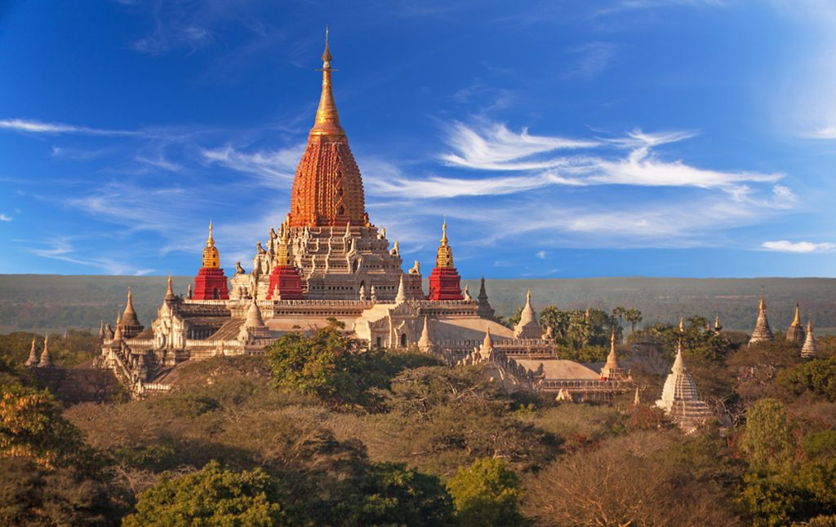
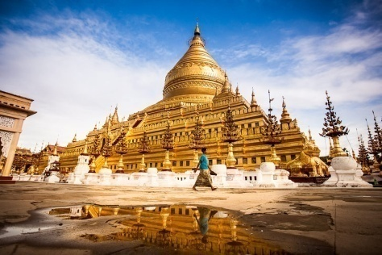
จากนั้น พาท่านชม วัดมนุหา(Manuha Temple)ตั้งอยู่ทางตอนใต้ของหมู่บ้านมยินกะบา สร้างเมื่อปี 1059 โดยพระเจ้ามนูหะกษัตริย์แห่งมอญ เพื่อสั่งสมบุญไว้สำหรับชาติหน้า จึงได้นำอัญมณีบางส่วนไปขายมาสร้างวัดนี้โครงสร้างวิหารค่อนข้างแคบ มีพระนอนหนึ่งองค์ กับ พระพุทธรูปอีกสามองค์นั่งเบียดเสียดอยู่ภายใน สะท้อนถึงความคับแค้นพระทัยของกษัตริย์เชลยพระองค์นี้เป็นอย่างดี
เที่ยง บริการอาหารกลางวัน ณ ภัตตาคาร
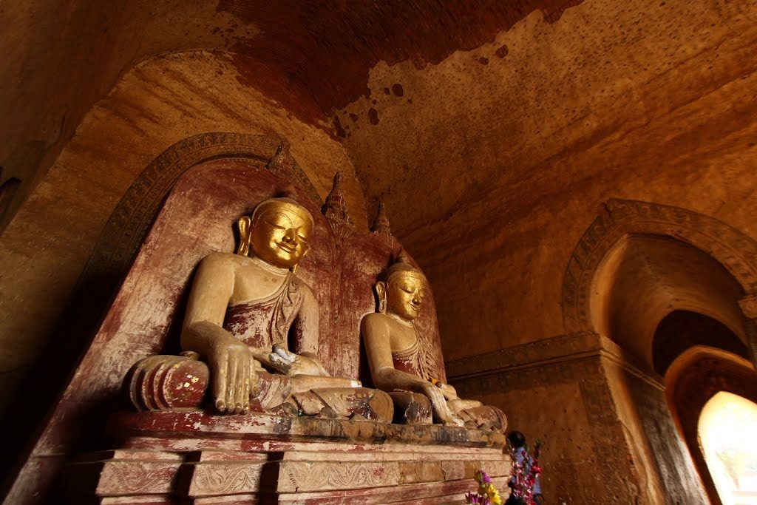
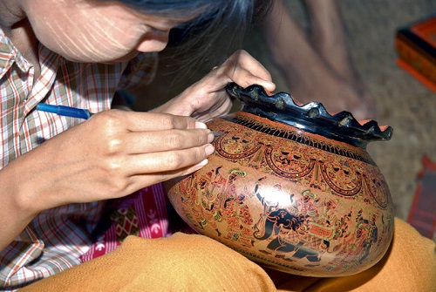
บ่าย นำท่านแวะชมสิ่งของขึ้นชื่อของพุกามก็คือ เครื่องเขิน(Lacquer Ware)ซึ่งยอมรับกันว่ามีชื่อเสียงที่สุดในพม่า เช่น ถ้วยน้ำ จานรอง โถใส่ของตั้งแต่ขนาดเล็กถึงใหญ่ หีบใส่ของต่างๆสิ่งที่กำลังเป็นที่นิยมก็คือ โถใส่ของทำจากขนหางม้าสานกับโครงไม้ไผ่ มีขนาดเบาบางและบีบให้ยุบ แล้วกับไปคืนรูปได้ดังเดิม พาท่านเที่ยว วัดกุบยางกี (Gubyaukkyi Tempel)สร้างโดยพระโอรสของพระเจ้าจันสิทธะ สิ่งที่โดดเด่นคือ ภาพจิตกรรมฝาผนังที่งดงามที่สุดในพุกาม ที่ยังคงเหลืออยู่ เข้าชม วัดติโลมินโล(Htilominlo Temple)สร้างขึ้นเมื่อปี 1211 โดยพระบัญชาของพระเจ้านันต่าว-มยา เป็นพระโอรสในพระเจ้านรปติสิทธู ซึ่งเกิดกับนางห้ามผู้หนึ่งและได้เสี่ยงทางเลือกให้เป็นราชทายาท เป็นวัดสูง 46 เมตรยาว 43 เมตร เท่ากันทั้ง 4ด้านมีพระพุทธรูปประดิษฐ์ฐานอยู่ทั้ง 4 ทิศ ทั้งสองชั้น มีภาพจิตรกรรมฝาผนังอันเก่าแก่กับลวดลายปูนปั้น อันประณีตสวยงามสร้างโดยพระติโลมินโลเมื่อปี พ.ศ.1761ซึ่งได้รับการยกย่องว่ามีความสวยงามมากทั้งภายในและภายนอก นมัสการ เจดีย์สัพพัญญู ซึ่งเป็นเจดีย์ที่สูงที่สุดในเมืองพุกาม ชมวิหารธรรมยันจี(Dhammayangyt) สร้างโดยพระเจ้านะระตู่ และพระองค์ก็เชื่อว่าเป็นวัดที่ใหญ่ที่สุดในเมืองพุกาม สร้างขึ้นเพื่อล้างบาป ด้วยทรงปริวิตกว่าผลกรรมจากการกระทำปิตุฆาตจะติดตามพระองค์ไปในชาติภพหน้า ตั้งโดดเด่นยิ่งใหญ่ตระหง่านดังตำนานที่โหดร้ายได้เล่าต่อกันมา ได้เวลาสมควรนำท่าน
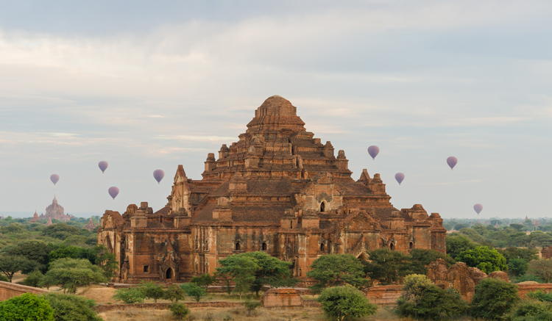
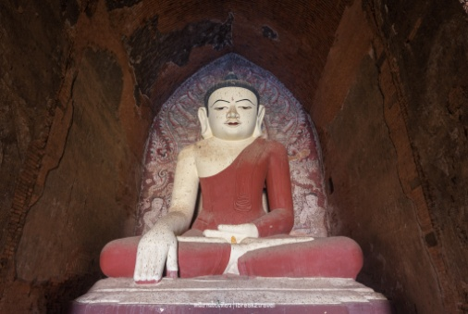
เดินทางสู่เมืองมัณฑะเลย์ โดยรถบัสปรับอากาศ(ใช้เวลาเดินทางประมาณ 4 ชั่วโมง)
ค่ำ บริการอาหารเย็น ณ ภัตตาคาร
*นำท่านเข้าสู่ที่พัก โรงแรมระดับ 3 ดาว **โรงแรมระดับ 3 ดาว HOTEL YI LINK MANDALAY หรือเทียบเท่า
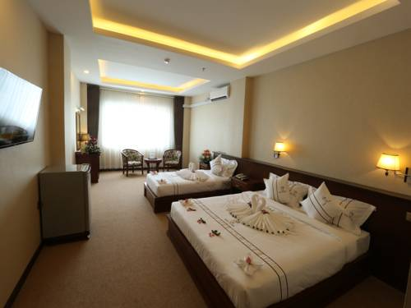
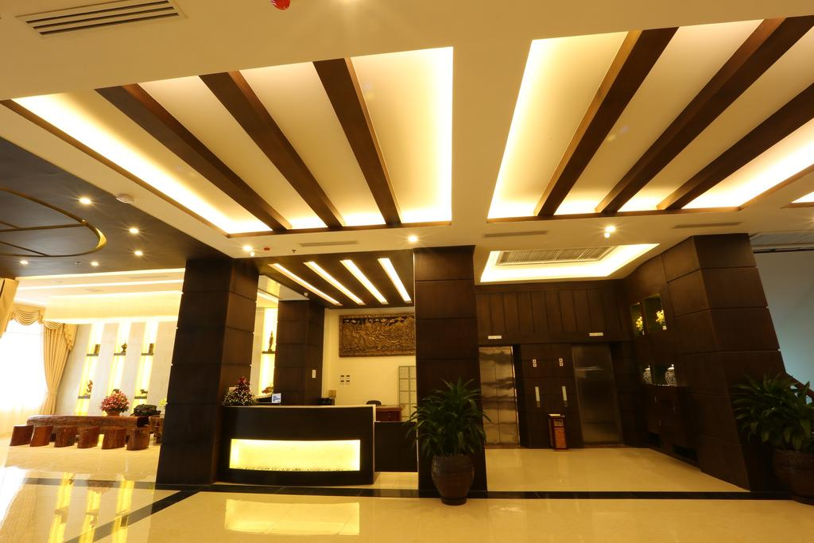
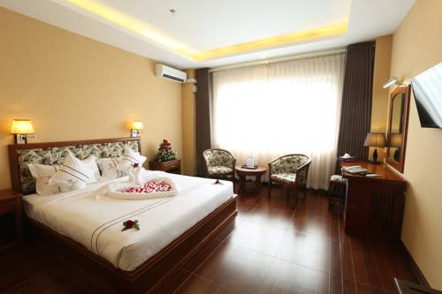
วันที่สาม มัณฑะเลย์-เที่ยวเมืองมิงกุน-หมู่บ้านมิงกุน-เจดีย์มิงกุน-ล่องแม่น้ำอิระวดี-ระฆังมิงกุน-พระราชวังมัณฑะเลย์
พระราชวังไม้สักชเวนานจอง (เช้า/กลางวัน/เย็น)
07.00 น. บริการอาหารเช้า ณ ห้องอาหารโรงแรม
08.05 น. นำท่านสู่ เมืองมิงกุนโดยการล่องเรือไปตามแม่น้ำอิระวดีสู่มิงกุน จากท่าเรือใกล้เจดีย์ชเวไจยัต เขตเมืองอมรปุระ ทวนน้ำไป หมู่บ้านมิงกุน ซึ้งเป็นส่วนหนึ่งของอมรปุระ แต่อยู่บนเกาะกลางลำน้ำอิรวดีและไปได้ด้วยเส้นทางเรือเท่านั้นทว่ามีอนุสรณ์สถานที่แสดงความยิ่งใหญ่ของพระเจ้าปดุง ระหว่างทางจะได้เห็นหมู่บ้านอิรวดีที่มีลักษณะเป็น “กึ่งบ้านกึ่งแพ” เนื่องจากระดับน้ำอิรวดีในแต่ละฤดูกาลจะมีความแตกต่างกันมาก โดยเฉพาะฤดูน้ำหลาก ระดับน้ำจะขึ้นสูงกว่าฤดูแล้วกว่า 10 เมตร ชาวพม่าจึงนิยมสร้างบ้านกึ่งแพ คือถ้าน้ำขึ้นสูงก็ร่วมแรงกันยกบ้านขึ้นที่ดอนครั้นน้ำลงมากก็ยกบ้านมาตั้งใกล้น้ำเพื่อความสะดวกสบายในการใช้แม่น้ำในชีวิตประจำวัน
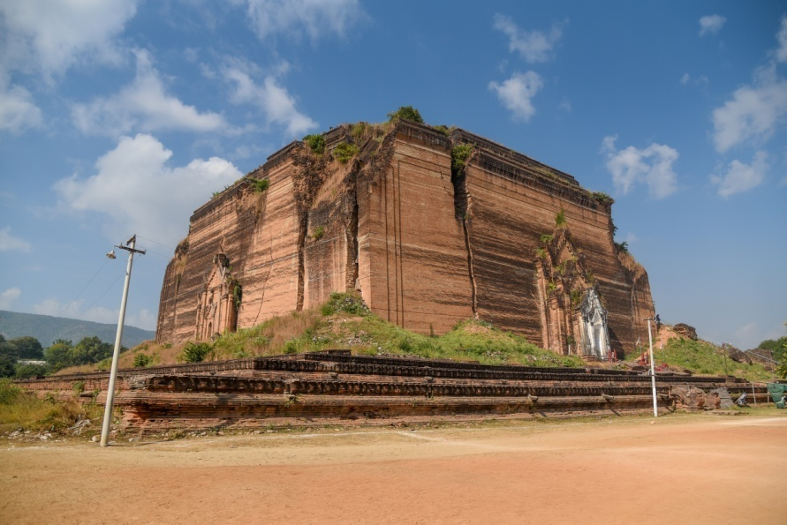
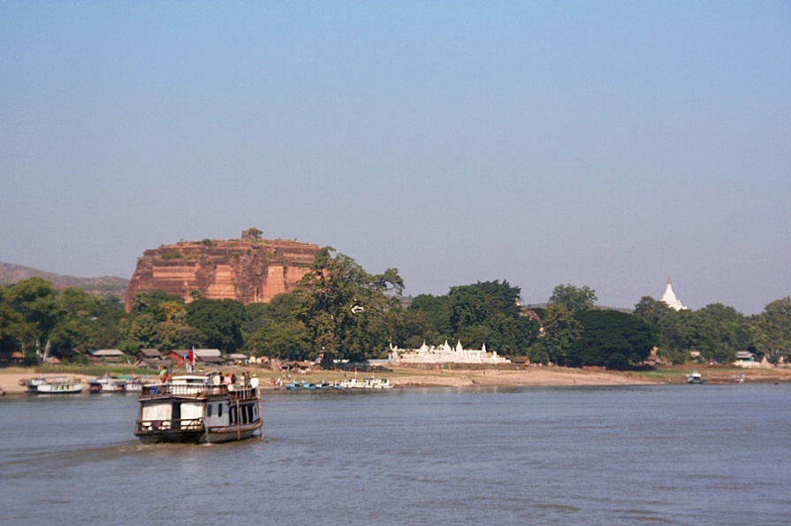
นำท่านชม เจดีย์มิงกุน ร่องรอยแห่งความทะเยอทะยานของพระเจ้าปดุง ด้วยภายหลังทรงเคลื่อนทัพไปตียะไข่ แล้วสามารถชะลอพระมหามัยมุนีมาประดิษฐานที่มัณฑะเลย์เป็นผลสำเร็จ จึงทรงฮึกเหิมที่จะกระทำการใหญ่ขึ้นและยากขึ้น ด้วยการทำสงครามแผ่ขยายไปรอบด้าน พร้อมกับเกณฑ์แรงงานข้าทาสจำนวนมากก่อสร้างเจดีย์มิงกุนหรือเจดีย์จักรพรรดิเพื่อประดิษฐานพระทันตธาตุที่ได้จากพระเจ้ากรุงจีนโดยทรงมุ่งหวังให้ยิ่งใหญ่เทียบเท่ามหาเจดีย์ในสมัยพุกาม และใหญ่โตโอฬารยิ่งกว่าพระปฐมเจดีย์ในสยาม ซึ่งในเวลานั้นถือเป็นเจดีย์ที่สูงที่สุดในสุวรรณภูมิ
ส่งผลให้ข้าทาสชาวยะไข่หรืออาระกันจำนวน 50,000 คนหลบหนีการขดขี่แรงงานไปอยู่ในเขตเบงกอล เป็นดินแดนในอาณัติของอังกฤษแล้วทำการซ่องสุมกำลังเป็นกองโจรลอบโจมตีกองทัพพม่าอยู่เนืองๆโดยพม่ากล่าวหาว่าอังกฤษหนุนหลังกลายเป็นฉนวนให้เกิดสงครามอังกฤษ-พม่าอันเป็นสาเหตุหนึ่งที่ทำให้พม่าเสียเมืองในที่สุดอย่างไรก็ตามงานก่อสร้างเจดีย์มิงกุนดำเนินไปได้เพียง7ปี พระเจ้าปดุงเสด็จสวรรคต ภายหลังทรงพ่ายแพ้ไทยในสงครามเก้าทัพ มหาเจดีย์อันยิ่งใหญ่ในพระราชหฤทัยของพระองค์จึงปรากฏเพียงแค่ฐานทว่าใหญ่โตมหึมาดั่ง
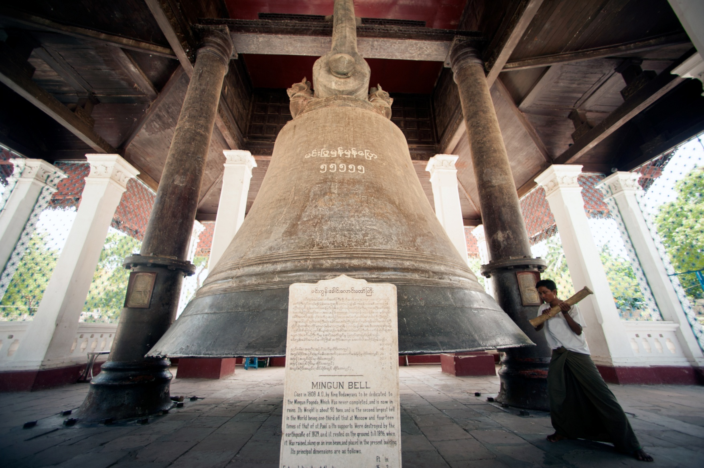
ภูเขาอิฐที่มีความมั่นคงถึง 50 เมตร ซึ่งหากสร้างเสร็จตามแผนจะเป็นเจดีย์ที่ใหญ่ที่สุดและสูงที่สุดในโลก เพราะสูงถึง 152 เมตร ส่วนรอยแตกร้าวตรงกลางฐานเกิดจากเหตุการณ์แผ่นดินไหว ระฆังมิงกุนไม่ไกลจากฐานเจดีย์มิงกุน

คือระฆังมิงกุนพระเจ้าปดุงโปรดฯให้สร้างโดยสำเร็จ เพื่ออุทิศทวายแด่มหาเจดีย์มิงกุน จึงต้องมีขนาดใหญ่คู่ควรกัน คือเป็นระฆังยักษ์ที่มีเส้นรอบวงถึง 10เมตร สูง 3.70 เมตร น้ำหนัก87ตัน เล่าขานกันว่า พระเจ้าปดุงทรงไม่ต้องการให้มีใครสร้างระฆังเลียนแบบจึงรับสั่งให้ประหารชีวิตนายช่างทันทีที่สร้างเสร็จ ปัจจุบันถือเป็นระฆังยักษ์ที่มีขนาดเล็กกว่าระฆังแห่งหนึ่งแห่งพระราชวังเครมลินในกรุงมอสโกเพียงใบเดียวทว่าระฆังเครมลินแตกร้าวไปแล้วชาวพม่าจึงภาคภูมิใจว่าระฆังมิงกุนเป็นระฆังยักษ์ที่ยังคงส่งเสียงก้องกังวานทั้งนี้เคยมีการทดสอบความกว้างใหญ่ของระฆังใบนี้ โดยให้เด็กตัวเล็กๆไปยืนรวมกันอยู่ใต้ระฆังได้ถึง100 คน
เจดีย์ชินพิวมิน(เมียะเต็งดาน) ประดิษฐานอยู่เหนือระฆังมิงกุนไม่ไกล ได้ชื่อว่าเป็นเจดีย์ที่สวยสง่ามากแห่งหนึ่งสร้างขึ้นในปี พ.ศ.2359โดยพระเจ้าบากะยีดอว์ พระราชนัดดาในพระเจ้าปดุง เพื่อเป็นอนุสรณ์แห่งความรักที่พระองค์มีต่อพระมหาเทวีชินพิวมิน ซึ่งถึงแก่พิราลัยก่อนเวลาอันควร จึงได้รับสมญานามว่า “ทัชมาฮาลแห่งลุ่มอิรวดี” เจดีย์องค์นี้เป็นพุทธศิลป์ที่สร้างขึ้นด้วยภูมิจักรวาลคือมีองค์เจดีย์สถิตอยู่ตรงกลางณยอดเขาพระสุเมรุอันเชื่อกันว่าเป็นศูนย์กลางและโลกและจักรวาล ล้อมรอบด้วยขุนเขาและมหาสมุทรตามหลักไตรภูมิ หลังจากนั้นเดินทางกลับมายังมัณฑะเลย์
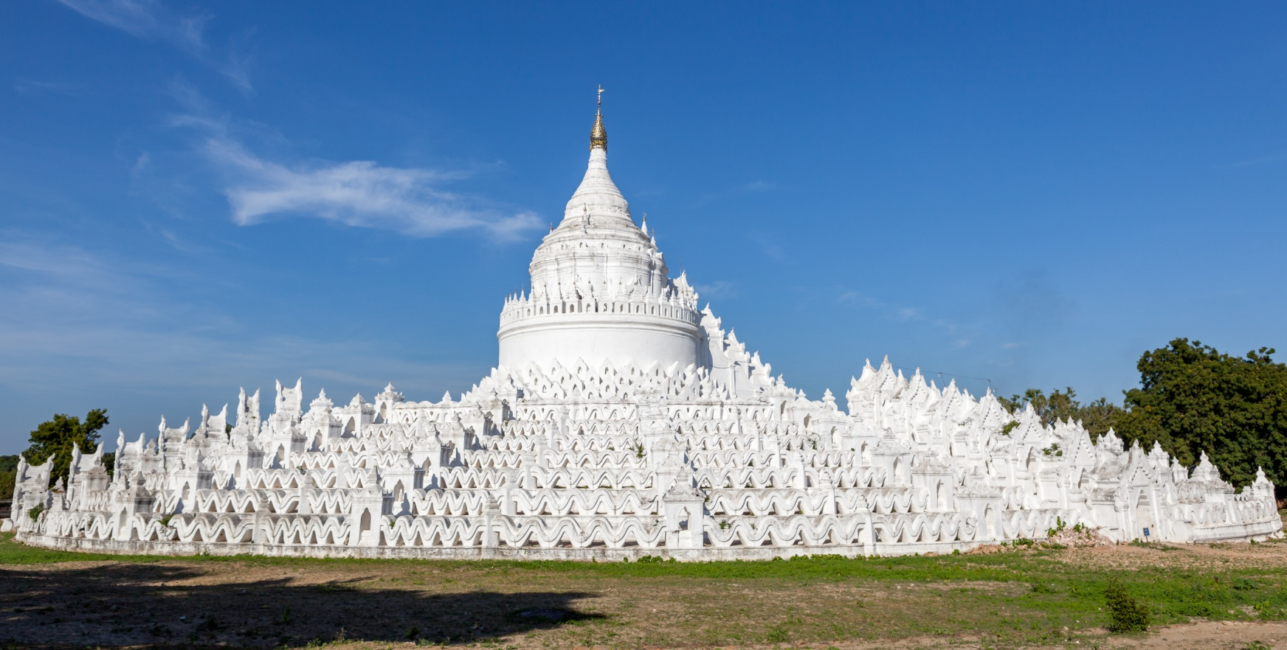

เที่ยง บริการอาหารกลางวัน ณ ภัตตาคาร
บ่าย นำท่านชม พระราชวังมัณฑะเลย์ (Mandalay Palace)พระราชวังที่ส่วนใหญ่ก่อสร้างด้วยไม้สักที่สวยงามที่สุดแห่งหนึ่งของเอเชีย ในสมัยสงครามมหาเอเชียบูรพาหรือสงครามโลกครั้งที่ 2 วันที่ 20 มีนาคม 2488 เครื่องบินฝ่ายสัมพันธมิตรโดยกองทัพอังกฤษ ได้ทิ้งระเบิดจำนวนมากมายถล่มพระราชวังมัณฑะเลย์ของพม่าด้วยเหตุผลว่าพระราชวังนี้เป็นแหล่งซ่องสุมกำลังของกองทัพญี่ปุ่นพระราชวังมัณฑะเลย์ซึ่งเป็นพระราชวังไม้สักก็ถูกไฟไหม้เผาราบเป็นหน้ากลองหลงเหลือก็แต่ป้อมปราการและคูนํ้ารอบพระราชวังที่ยังเป็นของดั่งเดิมอยู่ปัจจุปันพระราชวัง
ที่เห็นอยู่เป็นพระราชวังที่รัฐบาลพม่าได้จำลองรูปแบบของพระราชวังของเก่าขึ้นมา

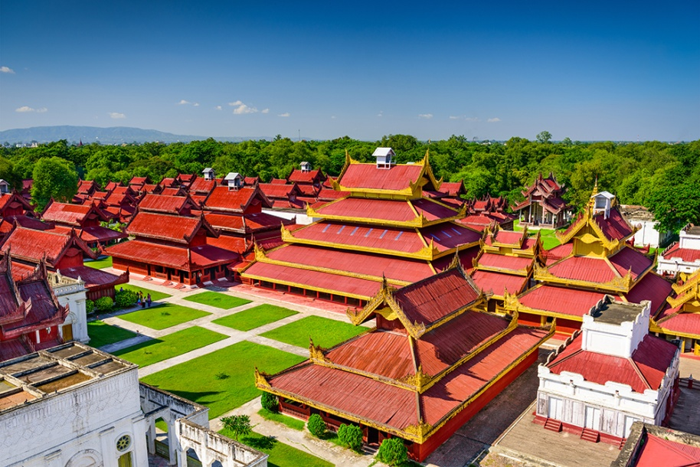

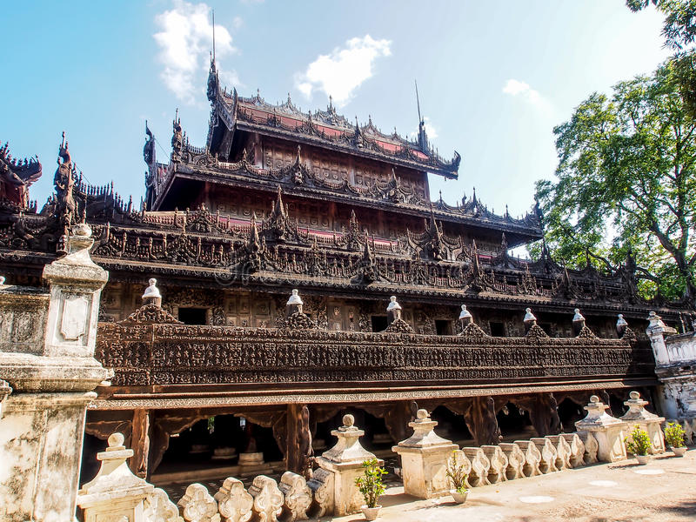
จากนั้น นำท่านไป พระราชวังไม้สักชเวนานจอง (Golden Palace Monastry)วังที่สร้างด้วยไม้สักทั้งหลัง งดงามตามแบบศิลปะพม่าแท้ๆ วิจิตรตระการด้วยลวดลายแกะสลักประณีตอ่อนช้อย ทั้งหลังคา บานประตูและหน้าต่าง โดยเน้นรายละเอียดเกี่ยวกับพุทธประวัติและทศชาติของพระพุทธเจ้า สร้างโดยพระเจ้ามินดงในปี พ.ศ. 2400 ซึ่งเป็นปีที่พระองค์ย้ายราชธานีจากอมรปุระมาอยู่ที่เมืองมัณฑะเลย์เพื่อเป็นตำหนักยามแปรพระราชฐาน แต่หลังจากที่พระองค์สิ้นพระชนม์ พระเจ้าธีบอ หรือ สีป่อ พระโอรสก็ทรงยกวังนี้ถวายเป็นวัด ถือได้ว่าเป็นงานฝีมือที่ประณีตของช่างหลวงชาวมัณฑะเลย์อย่างแท้จริง นำท่านชม วัดกุโสดอ (Kuthodaw Pagoda)ซึ่งครั้งหนึ่งเคยเป็นสถานที่ทำการสังคายนาพระไตรปิฎกครั้งที่ 5 มีแผ่นศิลาจารึกพระไตรปิฎกทั้งหมด 84,000 พระธรรมขันธ์ และหนังสือกินเนสบุ๊คได้บันทึกไว้ว่า “หนังสือที่ใหญ่ที่สุดในโลก”

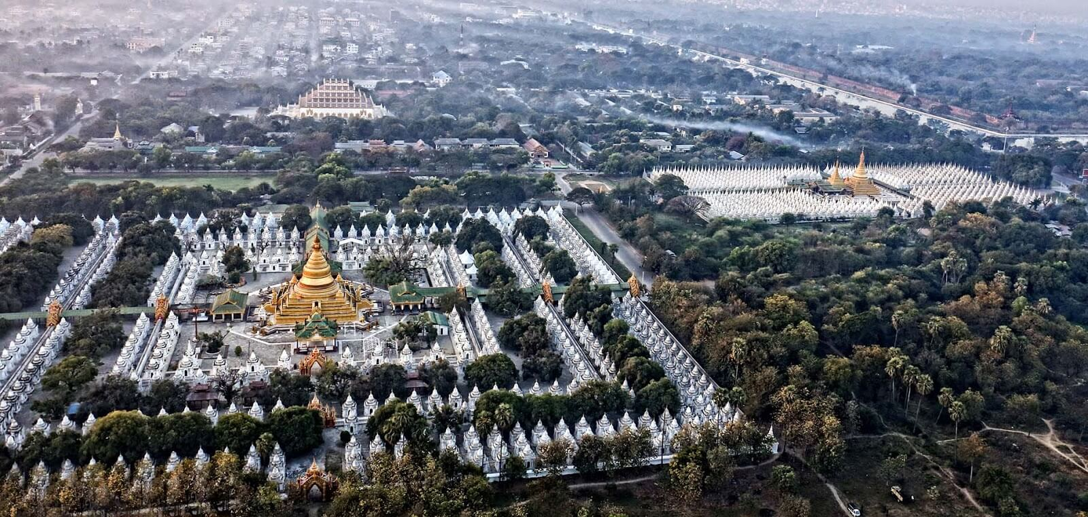

ค่ำ บริการอาหารค่ำเมนูพิเศษ กุ้งเผาเลิศรส
*นำท่านเข้าสู่ที่พัก โรงแรมระดับ 3 ดาว **โรงแรมระดับ 3 ดาว HOTEL YI LINK MANDALAY หรือเทียบเท่า

วันที่สี่ ร่วมพิธีล้างหน้าพระพักตร์พระมหามัยมุณี - อมรปุระ- สะพานไม้อูเบ็ง – มัณฑะเลย์ - กรุงเทพฯ
(เช้า/กลางวันบนเครื่อง)
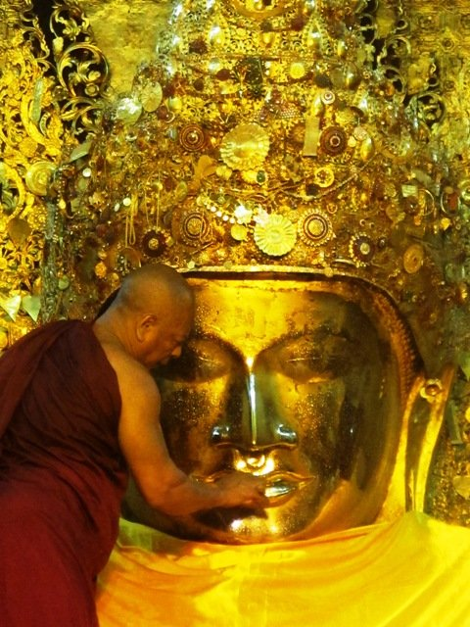
04.00 น. นำท่านนมัสการ พระมหามัยมุนี อันเป็นสิ่งศักดิ์สิทธิ์สูงสุด 1 ใน 5 แห่งของพม่า ถือเป็นต้นแบบพระพุทธรูปทองคำขนาดใหญ่ทรงเครื่องกษัตริย์ที่ได้รับการขนานนามว่า “พระพุทธรูปทองคำเนื้อนิ่ม”ที่พระเจ้ากรุงยะไข่ทรงหล่อขึ้นที่เมืองธรรมวดี เมื่อปีพ.ศ. 689 สูง 12 ฟุต 7 นิ้ว หุ้มด้วยทองคำเปลวหนา 2 นิ้ว ทรงเครื่องประดับทองปางมารวิชัย หน้าตักกว้าง 9 ฟุต ในปี พ.ศ. 2327 พระเจ้าปดุงได้สร้างวัดมหามุนี หรือวัดยะไข่ (วัดอาระกัน หรือวัดพยาจี) เพื่อประดิษฐานพระมหามัยมุนี และในปี พ.ศ.2422 สมัยพระเจ้า สีปอ ก่อน จะเสียเมืองพม่าให้อังกฤษได้เกิดไฟไหม้วัดทองคำ จึงทำให้ทองคำเปลวที่ปิดพระละลายเก็บเนื้อทองได้นํ้าหนักถึง 700 บาท ต่อมาในปี พ.ศ.2426 ชาวพม่าได้เรี่ยไรเงินเพื่อบูรณะวัดขึ้นใหม่มีขนาดใหญ่กว่าเดิมโดยสายการออกแบบของช่างชาวอิตาลีจึงนับได้ว่าเป็นวัดที่สร้างใหม่ที่สุดแต่ประดิษฐานพระพุทธรูปเก่าแก่ที่สุดในเมืองพม่า โดยรอบ ๆ ระเบียงเจดีย์ยังมีโบราณวัตถุที่นำไปจากกรุงศรีอยุธยาเมื่อครั้งกรุงแตกครั้งที่ 1 พร้อมทั้ง เชิญทุกท่านร่วมทำบุญบูรณวัดกุสินารา ซึ่งมีอายุหลายร้อยปี ประดิษฐานพระพุทธไสยาสน์ สวยงามมากจากนั้นกลับโรงแรมที่พัก
07.00 น. บริการอาหารเช้า ณ ห้องอาหารโรงแรม
นำท่านเดินทางเข้าสู่ตัวเมือง อมรปุระ(Amrapura)เมืองแห่งผู้เป็นอมตะซึ่งอยู่ทางตอนใต้ของเมืองมัณฑะเลย์ซึ่งเป็นราชธานีเพียง 76 ปี แห่งหนึ่งของพม่าก่อนที่จะย้ายมาอยู่ที่เมืองมัณฑะเลย์ในปี พ.ศ.2400 จากนั้นนำท่านผ่านชมภูเขาสกายศูนย์กลางแห่งพระพุทธศาสนาที่สำคัญ ท่านจะได้ชมทัศนียภาพของเมืองสกาย ลุ่มแม่นํ้าอิระวดีเจดีย์
จำนวนมากมายที่ตั้งเรียงรายอยู่บนภูเขา และริมฝั่งแม่นํ้า ชม สะพานไม้อูเบ็ง(U-Ben)สะพานไม้ที่ยาวที่สุดในโลกโดยข้าราชการชั้นผู้ใหญ่ชื่อว่าเสาอู เสาของสะพานใช้ไม้สักถึง1,208 ต้นซึ่งมีอายุกว่า200 ปีทอดข้าม ทะเลสาบคองตามัน ไปสู่วัดจอกตอจี ซึ่งมีเจดีย์ที่สร้างตามแบบวัดอนันดาแห่งพุกาม
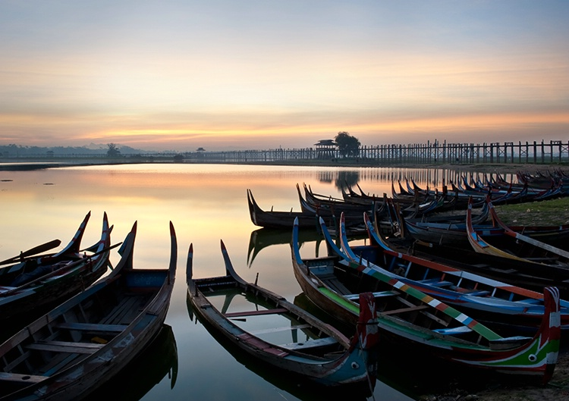
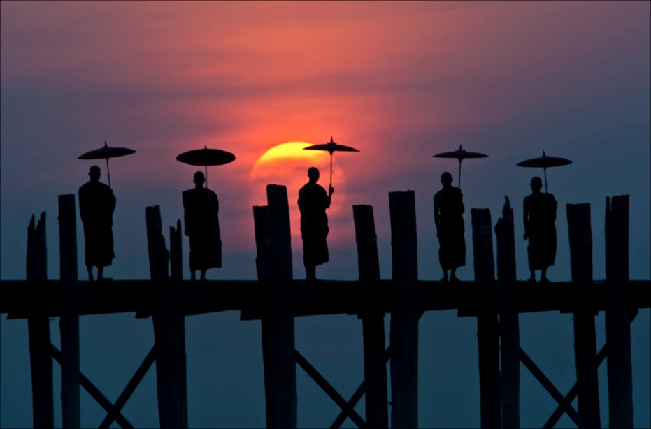
12.50 น. ออกเดินทางกลับกรุงเทพฯ โดยสายการบินแอร์เอเชีย เที่ยวบินที่ FD 245
** มีบริการอาหารร้อนและเครื่องดื่มบนเครื่อง **
15.15น. เดินทางถึงสนามบินดอนเมือง กรุงเทพฯโดยสวัสดิภาพ
.....................................................................
อัตราค่าบริการและเงื่อนไขรายการท่องเที่ยว
วันเดินทางราคา พม่า พุกาม มัณฑะเลย์ มิงกุน บิน FD 4 วัน นั่งรถภายใน
เริ่มเดินทาง | กลับจากเดินทาง | จำนวน | ผู้ใหญ่ | เด็กมีเตียง | เด็กไม่มีเตียง | พักเดี่ยว
13 ธ.ค.61 | 16 ธ.ค.61 | 24 | 13,900 | 13,500 | 12,900 | 3,500
20 ธ.ค.61 | 23 ธ.ค.61 | 24 | 13,900 | 13,500 | 12,900 | 3,500
27 ธ.ค.61 | 30 ธ.ค.61 | 24 | 16,900 | 16,500 | 15,900 | 3,500
28 ธ.ค.61 | 31 ธ.ค.61 | 24 | 16,900 | 16,500 | 15,900 | 3,500
29 ธ.ค.61 | 1 ม.ค.62 | 24 | 16,900 | 16,500 | 15,900 | 3,500
29 ธ.ค.61 | 1 ม.ค.62 | 24 | 16,900 | 16,500 | 15,900 | 3,500
30 ธ.ค.61 | 2 ม.ค.62 | 24 | 16,900 | 16,500 | 15,900 | 3,500
31 ธ.ค.61 | 1 ม.ค.62 | 24 | 16,900 | 16,500 | 15,900 | 3,500
3 ม.ค.62 | 6 ม.ค.62 | 24 | 15,900 | 15,500 | 14,900 | 3,500
10 ม.ค.62 | 13 ม.ค.62 | 24 | 13,900 | 13,500 | 12,900 | 3,500
17 ม.ค.62 | 20 ม.ค.62 | 24 | 13,900 | 13,500 | 12,900 | 3,500
24 ม.ค.62 | 27 ม.ค.62 | 24 | 13,900 | 13,500 | 12,900 | 3,500
02 ก.พ.62 | 05 ก.พ.62 | 24 | 14,900 | 14,500 | 13,900 | 3,500
09 ก.พ.62 | 12 ก.พ.62 | 24 | 14,900 | 14,500 | 13,900 | 3,500
16 ก.พ.62 | 19 ก.พ.62 | 24 | 16,900 | 16,500 | 15,900 | 3,500
23 ก.พ.62 | 26 ก.พ.62 | 24 | 15,900 | 15,500 | 14,900 | 3,500
02 มี.ค.62 | 05 มี.ค.62 | 24 | 13,900 | 13,500 | 12,900 | 3,500
09 มี.ค.62 | 12 มี.ค.62 | 24 | 13,900 | 13,500 | 12,900 | 3,500
16 มี.ค.62 | 19 มี.ค.62 | 24 | 14,900 | 14,500 | 13,900 | 3,500
23 มี.ค.62 | 26 มี.ค.62 | 24 | 14,900 | 14,500 | 13,900 | 3,500
30 มี.ค.62 | 02 เม.ย.62 | 24 | 13,900 | 13,500 | 12,900 | 3,500
06 เม.ย.62 | 09 เม.ย.62 | 24 | 16,900 | 16,500 | 15,900 | 3,500
27 เม.ย.62 | 30 เม.ย.62 | 24 | 13,900 | 13,500 | 12,900 | 3,500
28 เม.ย.62 | 01 พ.ค.62 | 24 | 13,900 | 13,500 | 12,900 | 3,500

อัตราค่าบริการรวม
- ตั๋วเครื่องบินชั้นทัศนาจรไป -กลับพร้อมกรุ๊ป อยู่ต่อต้องเสียค่าเปลี่ยนแปลงตั๋ว
- ที่พักโรงแรมตามรายการ 3 คืน พักห้องละ 2-3 ท่าน (กรณีมาไม่ครบคู่และไม่ต้องการเพิ่มเงินพักห้องเดี่ยว)
- อาหารตามรายการระบุ(สงวนสิทธิในการสลับมื้อหรือเปลี่ยนแปลงเมนูอาหารตามสถานการณ์)
- ค่าเข้าชมสถานที่ตามรายการระบุ
- ค่าระวางน้ำหนักกระเป๋าไม่เกิน 20 กก.ต่อ 1 ใบ
- ค่ารถโค้ชรับ-ส่งสถานที่ท่องเที่ยวตามรายการระบุ
- ค่าไกด์ท้องถิ่นและหัวหน้าทัวร์นำเที่ยวตามรายการ
- ประกันอุบัติเหตุวงเงิน1,000,000 บาท (เป็นไปเงื่อนไขตามกรมธรรม์)
- ภาษีน้ำมันและภาษีตั๋วทุกชนิด(สงวนสิทธิเก็บเพิ่มหากสายการบินปรับขึ้นก่อนวันเดินทาง)
อัตราค่าบริการไม่รวม
- ภาษีหัก ณ ที่จ่าย 3%และภาษีมูลค่าเพิ่ม 7%
- ค่าทำหนังสือเดินทางไทย และค่าธรรมเนียมสำหรับผู้ถือพาสปอร์ตต่างชาติ
- ค่าใช้จ่ายส่วนตัว อาทิ อาหารและเครื่องดื่มที่สั่งเพิ่มพิเศษ,โทรศัพท์-โทรสาร,อินเตอร์เน็ต,มินิบาร์,ซักรีดที่ไม่ได้ระบุไว้ในรายการ
- ค่าใช้จ่ายอันเกิดจากความล่าช้าของสายการบิน,อุบัติภัยทางธรรมชาติ,การประท้วง,การจลาจล,การนัดหยุดงาน,การถูกปฏิเสธไม่ให้ออกและเข้าเมืองจากเจ้าหน้าที่ตรวจคนเข้าเมืองและเจ้าหน้าที่กรมแรงงานทั้งที่เมืองไทยและต่างประเทศซึ่งอยู่นอกเหนือความควบคุมของบริษัทฯ
- ค่าทิปไกด์ท้องถิ่น,คนขับรถ,ผู้ช่วยคนขับรถ 800 บาท/ทริป/ลูกทัวร์ 1 ท่าน(บังคับตามระเบียบธรรมเนียมของประเทศค่ะ)
- ค่าทิปหัวหน้าทัวร์ตามสินน้ำใจของทุกท่านค่ะ(ไม่รวมในทิปไกด์ท้องถิ่นและคนขับรถนะคะแต่ไม่บังคับทิปค่ะ)
** ขณะนี้รัฐบาลไทยและเมียนมาร์ได้ลงนามความตกลง ยกเว้นการตรวจลงตราผู้ถือหนังสือเดินทางธรรมดา ผ่านท่าอากาศยานนานาชาติ และจะมีสิทธิพำนักในดินแดนของอีกฝ่ายหนึ่ง เป็นระยะเวลาไม่เกิน 14 วัน ซึ่งจะมีผลบังคับใช้ตั้งแต่วันที่ 11 สิงหาคม 2558 ทั้งนี้ หากมีการเปลี่ยนแปลงจะต้องกลับมายื่นวีซ่าปกติอีก ทางทัวร์จะต้องเรียกเก็บค่าวีซ่าเพิ่มอีกท่านละ 1,000 บาท **

เงื่อนไขการสำรองที่นั่งและการยกเลิกทัวร์
1.กรุณาจองทัวร์ล่วงหน้า ก่อนการเดินทาง พร้อมชำระมัดจำ 5,000 บาทส่วนที่เหลือชำระทันทีก่อนการเดินทางไม่น้อยกว่า15 วัน มิฉะนั้นถือ
ว่าท่านยกเลิกการเดินทางโดยอัตโนมัติ(ช่วงเทศกาลกรุณาชำระก่อนเดินทาง 21 วัน)
2.กรณียกเลิก
2.1 ยกเลิกการเดินทางก่อนการเดินทาง 30 วัน บริษัทฯจะคืนเงินค่ามัดจำให้ทั้งหมด ยกเว้นในกรณีวันหยุดเทศกาล,วันหยุดนักขัตฤกษ์ทางบริษัทฯขอสงวนสิทธิ์การคืนเงินมัดจำโดยไม่มีเงื่อนไขใดๆทั้งสิ้น
2.2 ยกเลิกการเดินทาง 15-30 วัน ก่อนการเดินทาง หักค่าทัวร์ 50%และริบเงินมัดจำทั้งหมด
2.3 ยกเลิกภายใน 14 วัน ก่อนการเดินทาง บริษัทฯขอสงวนสิทธิ์การคืนเงินค่าทัวร์ทั้งหมดไม่ว่ากรณีใดๆทั้งสิ้น
3. กรณีเจ็บป่วย จนไม่สามารถเดินทางได้ ซึ่งจะต้องมีใบรับรองแพทย์จากโรงพยาบาลรับรอง บริษัทฯจะทำการเลื่อนการเดินทางของท่านไปยังคณะต่อไปแต่ทั้งนี้ท่านจะต้องเสียค่าใช้จ่ายที่ไม่สามารถยกเลิกหรือเลื่อนการเดินทางได้ตามความเป็นจริง ในกรณีเจ็บป่วยกะทันหันก่อนล่วงหน้าเพียง 7 วันทำการ ทางบริษัทฯขอสงวนสิทธิ์ในการคืนเงินทุกกรณี
4.บริษัทฯขอสงวนสิทธิ์ในการเก็บค่าใช้จ่ายทั้งหมดกรณีท่านยกเลิกการเดินทางและมีผลทำให้คณะเดินทางไม่ครบตามจำนวนที่บริษัทฯกำหนดไว้(15 ท่านขึ้นไป)เนื่องจากเกิดความเสียหายต่อทางบริษัทฯและผู้เดินทางอื่นที่เดินทางในคณะเดียวกัน บริษัทต้องนำไปชำระค่าเสียหายต่างๆที่เกิดจากการยกเลิกของท่าน
5.คณะผู้เดินทางจำนวน 10 ท่านขึ้นไปจึงออกเดินทางในกรณีที่มีผู้เดินทางไม่ถึง 10 ท่านขอสงวนสิทธิ์เลื่อนวันเดินทางหรือยกเลิกการเดินทางโดยทางบริษัทฯจะแจ้งให้ท่านทราบล่วงหน้า 10 วันก่อนการเดินทาง
6.กรณีที่ท่านต้องออกตั๋วภายใน เช่น (ตั๋วเครื่องบิน,ตั๋วรถทัวร์,ตั๋วรถไฟ) กรุณาสอบถามที่เจ้าหน้าที่ทุกครั้งก่อนทำการออกตั๋ว เนื่องจากสายการบินอาจมีการปรับเปลี่ยนไฟล์ทบิน หรือ เวลาบิน โดยไม่ได้แจ้งให้ทราบล่วงหน้าทางบริษัทฯจะไม่รับผิดชอบใดๆในกรณีถ้าท่านออกตั๋วภายในโดยไม่แจ้งให้ทราบและหากไฟล์ทบินมีการปรับเปลี่ยนเวลาบินเพราะถือว่าท่านยอมรับในเงื่อนไขดังกล่าว
7.กรณีใช้หนังสือเดินทางราชการ(เล่มน้ำเงิน)เดินทางเพื่อการท่องเที่ยวกับคณะทัวร์ หากท่านถูกปฏิเสธในการเข้า-ออกประเทศใดๆก็ตาม ทางบริษัทฯ ขอสงวนสิทธิ์ไม่คืนค่าทัวร์และรับผิดชอบใดๆทั้งสิ้น

รายละเอียดเพิ่มเติม
- บริษัทฯมีสิทธิ์ในการเปลี่ยนแปลงโปรแกรมทัวร์ในกรณีที่เกิดเหตุสุดวิสัยจนไม่อาจแก้ไขได้
- เที่ยวบิน , ราคาและรายการท่องเที่ยว สามารถเปลี่ยนแปลงได้ตามความเหมาะสมโดยคำนึงถึงผลประโยชน์ของผู้เดินทางเป็นสำคัญ
- หนังสือเดินทางต้องมีอายุการใช้งานเหลือไม่น้อยกว่า 6 เดือน และบริษัทฯรับเฉพาะผู้มีจุดประสงค์เดินทางเพื่อท่องเที่ยวเท่านั้น (หนังสือเดินทางต้องมีอายุเหลือใช้งานไม่น้อยกว่า 6 เดือน บริษัทฯไม่รับผิดชอบหากอายุเหลือไม่ถึงและไม่สามารถเดินทางได้ )
- ทางบริษัทฯจะไม่รับผิดชอบใดๆทั้งสิ้น หากเกิดความล่าช้าของสายการบิน,สายการบินยกเลิกบิน , การประท้วง,การนัดหยุดงาน,การก่อจลาจล หรือกรณีท่านถูกปฎิเสธการเข้าหรือออกเมืองจากเจ้าหน้าที่ตรวจคนเข้าเมือง หรือ เจ้าหน้าที่กรมแรงงานทั้งจากไทยและต่างประเทศซึ่งอยู่นอกเหนือความรับผิดชอบของบริษัทฯหรือเหตุภัยพิบัติทางธรรมชาติ(ซึ่งลูกค้าจะต้องยอมรับในเงื่อนไขนี้ในกรณีที่เกิดเหตุสุดวิสัย ซึ่งอาจจะปรับเปลี่ยนโปรแกรมตามความเหมาะสม)
- ทางบริษัทฯจะไม่รับผิดชอบใดๆทั้งสิ้น หากผู้เดินทางประสบเหตุสภาวะฉุกเฉินจากโรคประจำตัว ซึ่งไม่ได้เกิดจากอุบัติเหตุในรายการท่องเที่ยว(ซึ่งลูกค้าจะต้องยอมรับในเงื่อนไขนี้ในกรณีที่เกิดเหตุสุดวิสัย ซึ่งอยู่นอกเหนือความรับผิดชอบของบริษัททัวร์)
- ทางบริษัทฯจะไม่รับผิดชอบใดๆทั้งสิ้น หากท่านใช้บริการของทางบริษัทฯไม่ครบ อาทิ ไม่เที่ยวบางรายการ,ไม่ทานอาหารบางมื้อ,เพราะค่าใช้จ่ายทุกอย่างทางบริษัทฯได้ชำระค่าใช้จ่ายให้ตัวแทนต่างประเทศแบบเหมาจ่ายขาด ก่อนเดินทางเรียบร้อยแล้วเป็นการชำระเหมาขาด
- ทางบริษัทฯจะไม่รับผิดชอบใดๆทั้งสิ้น หากเกิดสิ่งของสูญหายจากการโจรกรรมและหรือเกิดอุบัติเหตุที่เกิดจากความประมาทของนักท่องเที่ยวเองหรือในกรณีที่กระเป๋าเกิดสูญหายหรือชำรุดจากสายการบิน
- กรณีที่การตรวจคนเข้าเมืองทั้งที่กรุงเทพฯและในต่างประเทศปฎิเสธมิให้เดินทางออกหรือเข้าประเทศที่ระบุไว้ในรายการเดินทาง บริษัทฯขอสงวนสิทธิ์ที่จะไม่คืนค่าบริการไม่ว่ากรณีใดๆทั้งสิ้น
- ตั๋วเครื่องบินเป็นตั๋วราคาพิเศษ กรณีที่ท่านไม่เดินทางพร้อมคณะไม่สามารถนำมาเลื่อนวันหรือคืนเงินและไม่สามารถเปลี่ยนชื่อได้
- เมื่อท่านตกลงชำระเงินไม่ว่าทั้งหมดหรือบางส่วนผ่านตัวแทนของบริษัทฯหรือชำระโดยตรงกับทางบริษัทฯ ทางบริษัทฯจะถือว่าท่านได้ยอมรับในเงื่อนไขข้อตกลงต่างๆที่ได้ระบุไว้ข้างต้นนี้แล้วทั้งหมด
- กรุ๊ปที่เดินทางช่วงวันหยุดหรือเทศกาลที่ต้องการันตีมัดจำกับสายการบินหรือผ่านตัวแทนในประเทศหรือต่างประเทศ รวมถึงเที่ยวบินพิเศษ เช่น Charter Flight , Extra Flight จะไม่มีการคืนเงินมัดจำหรือค่าทัวร์ทั้งหมด

** ก่อนตัดสินใจจองทัวร์ควรอ่านเงื่อนไขการเดินทางอย่างถ่องแท้แล้วจึงมัดจำเพื่อประโยชน์ของท่านเอง**

